1、白盒测试流程图

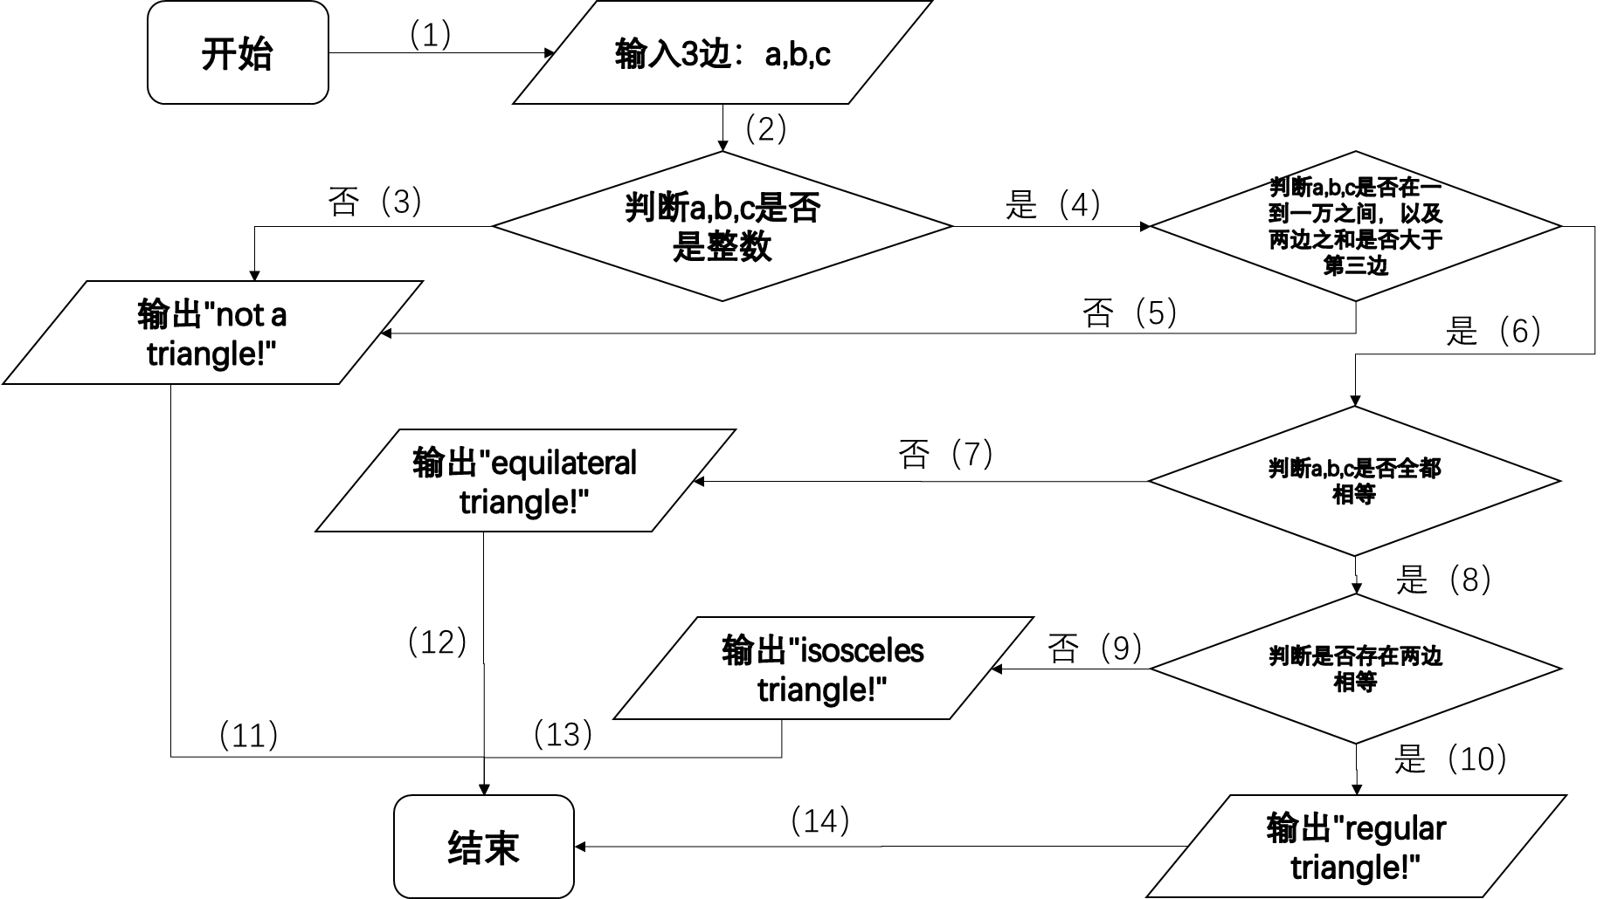

2、白盒测试分支覆盖表与用例列表

|  |  |  |  |
| --- | --- | --- | --- |
| 输入 | | | 执行路径 |
| a | b | c |
| “3” | 1 | 2 | 1,2,3,11 |
| 10001 | 10002 | 10003 | 1,2,4,5,11 |
| 2 | 2 | 2 | 1,2,4,6,7,12 |
| 3 | 3 | 2 | 1,2,4,6,8,9,13 |
| 3 | 4 | 5 | 1,2,4,6,8,10,14 |

3、正确实现的白盒测试用例执行结果截图

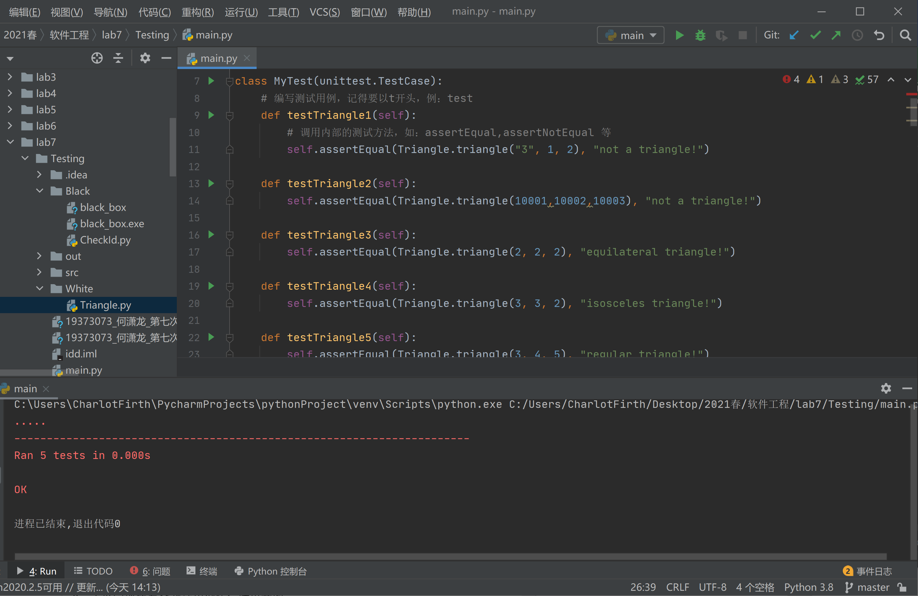

4、带缺陷实现的白盒测试用例执行结果截图

去掉了三个数都必须在1-10000之间的判断：

